Нестандартное физкультурное оборудование своими руками. Чудо-куб.

В нашей группе, совместно с родителями было изготовлено нестандартное физкультурное оборудование Чудо-куб.

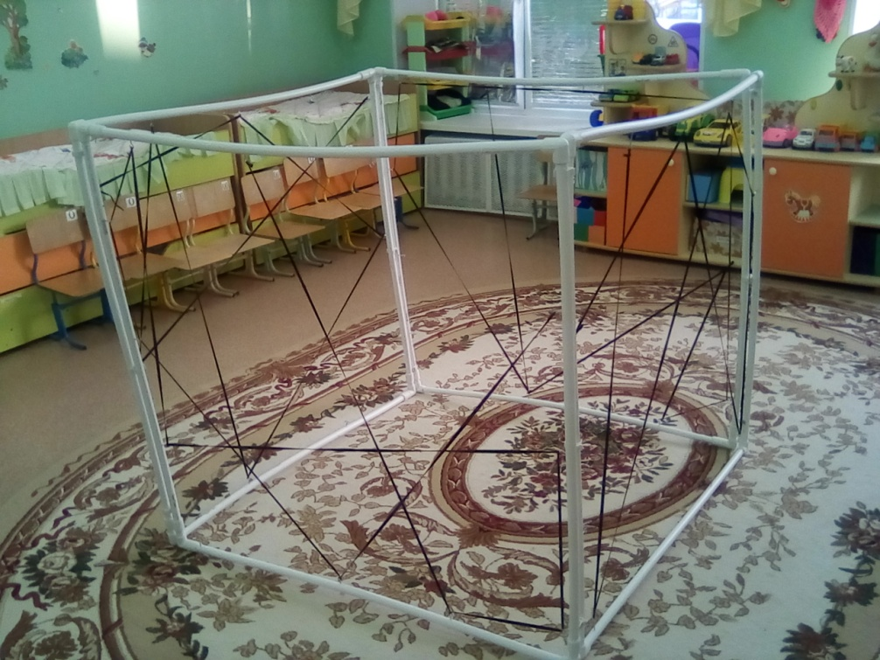
Пособие представляет собой квадраты из пластиковых труб и к ним прилагаются соединительные кронштейны для устойчивости куба, для крепления резинки используются крючки.

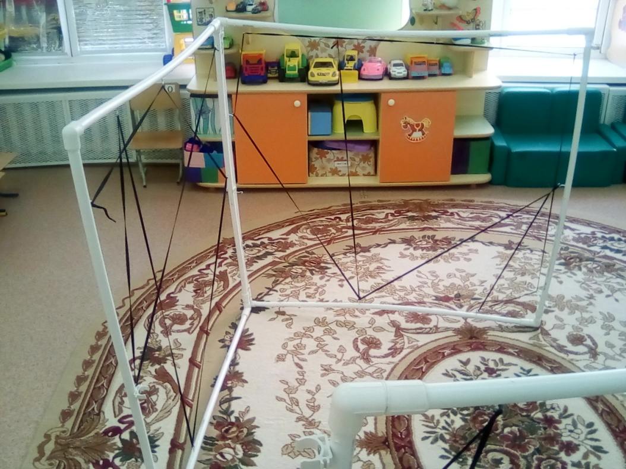
Наше пособие помогает активно работать с детьми по здоровьесбережению, физическому развитию детей, повышению двигательной активности. Дети с удовольствием играют с ним.
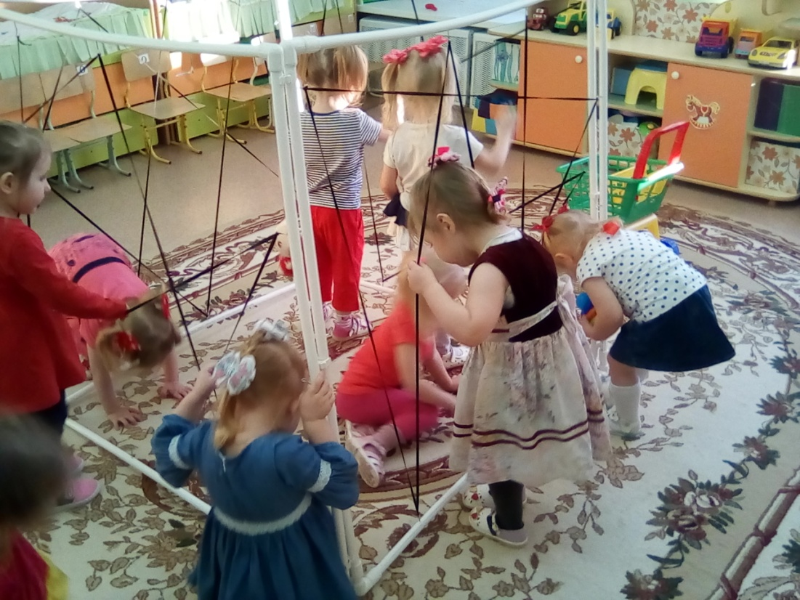
Данное пособие поможет разнообразить игровую деятельность. «Куб» можно использовать как домик в подвижных играх "Кот и мыши», «Лиса и зайцы», «У медведя во бору» и т. д. А так же как элемент эстафеты на спортивных праздниках.
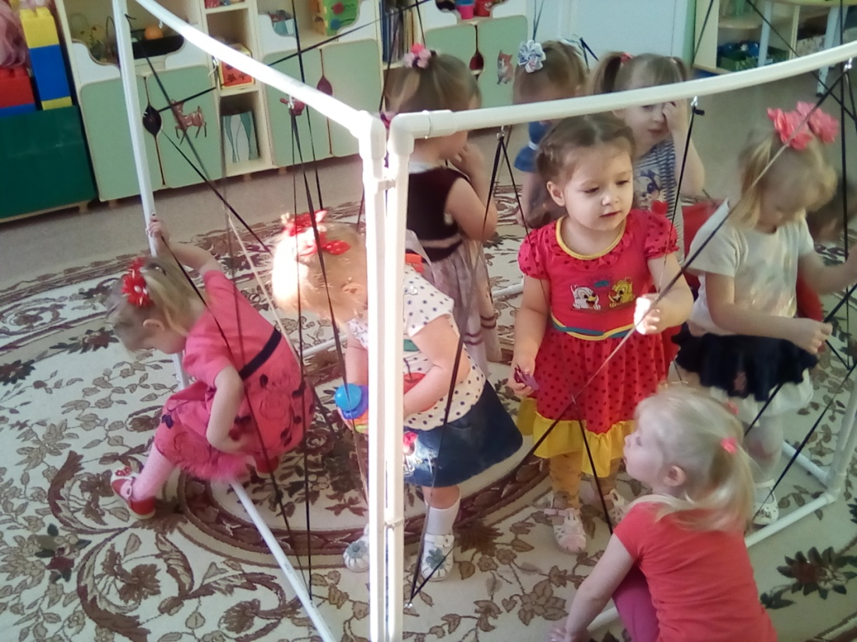
Девятьярова Марина Владимировна, воспитатель

